Муниципальное бюджетное образовательное учреждение

Мотмосская средняя школа

городского округа г. Выкса Нижегородской области

«Мой прадедушка- герой»

Отделение начальной школы

(исследование)

Работу выполнила-

ученица 4-Б класса

Симонова Софья Андреевна

Научный руководитель:

Учитель МБОУ Мотмосской средней школы

Куванова Татьяна Павловна

г.Выкса

2025 год

**Содержание**

**Аннотация………………………………………………………3**

**Введение…………………………………………………………4**

**История прадеда Симонова Фёдора Ивановича…………...6**

**Биография прадеда……………………………………………..6**

**Битва за Севастополь (штурм Сапун-горы)………………..**7

**Выводы…………………………………………………………..11**

**Список источников информации…………………………….13**

**Приложение……………………………………………………..14**

**Аннотация**

Каждую весну мы встречаем долгожданную Победу. Восемьдесят лет отделяют нас от последних залпов Великой Отечественной войны. Но, несмотря на давность событий, потомки ветеранов войны и все россияне продолжают вспоминать героев, которые отдавали свою жизнь за нашу возможность жить и радоваться миру.

**Цель:** знакомство сверстников с героизмом, отвагой, смелостью участников Великой Отечественной войны на примере моего прадеда.

**Задачи**:

1.Сформировать познавательный интерес к героическому прошлому в годы Великой Отечественной войны.

2.Познакомиться с сохранившимися документами и фотографиями семейного архива.

3.Изучить боевой путь Симонова Фёдора Ивановича.

4.Провести опрос по теме моего исследования среди одноклассников.

**Методы исследования:** изучение семейных архивов, документов, фотографий, воспоминаний родственников; поиск информации в сети интернет; беседы с членами семьи о прадеде, анкетирование.

**Введение**

Великая Отечественная война оставила наиболее глубокий след в памяти российского народа и кардинально повлияла на дальнейший ход истории России. Празднование Дня Победы стало всенародным праздником, наполненным искренней радостью, любовью, слезами и скорбью по погибшим за Отечество, за свободу, за родных и близких, за будущее своего народа.

Так уж вышло, что период Великой отечественной войны стал для меня с детства наиболее притягательным в истории. Я любила смотреть фильмы, меня увлекали книги и впечатляли рассказы старших, посвященные той истории.   
Сейчас, занявшись сбором информации об истории семьи, предвоенным периодом и самой войной в жизни моих предков, для меня особое место занимают жизнь и судьба моего прадеда Симонова Федора Ивановича, единственного моего предка, который принимал участие в боевых действиях на фронте. На начальном этапе все, что мне было известно о нем, укладывалось в два предложения: «Отец деда жил в Вознесенском районе. Участвовал в ВОВ». Это подтолкнуло меня изучить его биографию.  К сожалению, очевидцев этой страшной войны с каждым годом становится меньше. Хотелось больше узнать о военном времени, о людях, внесших свой бесценный вклад в победу над фашизмом. Поэтому я решила сделать своего прадедушку-главным героем данной работы.

Эта исследовательская работа написана на основе рассказов моей бабушки, фотографий, которые она мне показывала, книг, которые я прочитала и статей.

Итак, светлой памяти моего прадеда, стрелка 1382 стрелкового полка 87 стрелковой дивизии и всех его однополчан посвящаю.

**Актуальность**

**Актуальность данной работы заключается в том,** что тема Великой Отечественной войны - необычная тема. Необычная, потому что никогда не перестанет волновать людей, тревожа старые раны и душу болью сердца. в ней слились воедино. Отважный и трудовой подвиг замечательных людей заслуживает того, чтобы о нём знали и помнили. Наш долг перед поколением победителей - сохранить историческую память о Великой Отечественной войне, не оставить в забвении ни одного погибшего солдата, отдать дань благодарности за героический подвиг в Великой Отечественной войне живым ветеранам войны и погибшим.

**Гипотеза –** предполагаем, что изучение, хранение и популяризация информации об участниках Великой Отечественной войны будут способствовать сохранению мира, памяти о героизме, верности и мужестве защитников нашей Родины, предотвращению искажения истории.

**Объект исследования:** изучение биографии прадедушки Симонова Фёдора Ивановича

**История прадеда Симонова Фёдора Ивановича**

**1.**Он родился в 1924году в селе Бахтызино Вознесенского района Нижегородской области. Ему было всего лишь 16 лет, когда его призвали служить Родине. Мама тогда его (Симонова Акулина) очень переживала. Не хотела его отпускать. Но нужно было отбить врага и защитить советский народ.

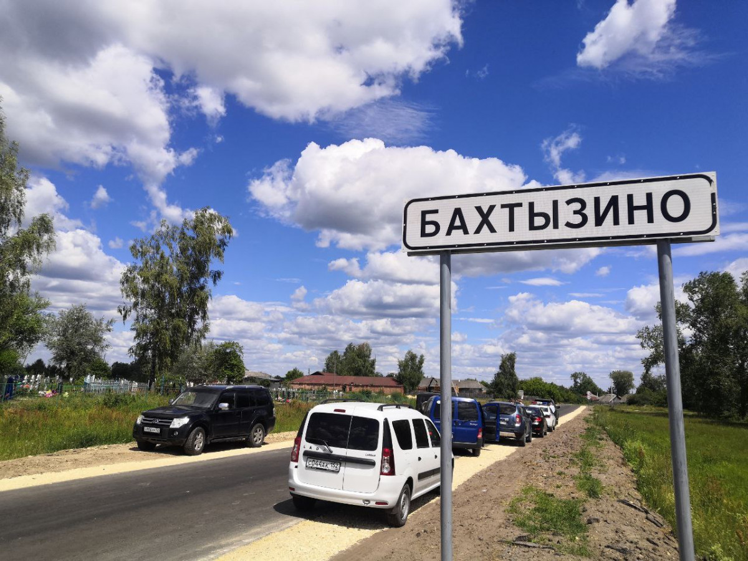

В августе 1942г его призвали на войну в 1382 стрелковый полк 87 стрелковой дивизии.

В апреле 1944г шли тяжелые кровопролитные бои под Севастополем.

В то время начался штурм Сатурн-горы, где и воевал мой прадед Федор Иванович. История штурма Сапун-горы Севастополя — это история великой победы и вечной памяти. Тысячи героев, уцелевших и отдавших свою жизнь за Севастополь, сражались на вершине, ставшей главным символом мужества и патриотизма.

Советская армия продолжала наступать, но вражеский отпор был слишком силен. Войска попали под сильнейший обстрел артиллерии и угодили на несколько минных полей. Из-за превосходства вражеской армии в удобном расположении на высотах и недостатка боеприпасов и противотанковых орудий наши войска, 24 апреля 1944г вынуждены были отступить, так и не захватив с 1го раза высоту Сапун-горы. Они отступили, но прадедушка был ранен и потерял ногу. Потом долгое время лежал в госпитале, восстанавливался. В 1944г был награжден медалью «За отвагу».

**Штурм Сапун-горы**

2. Севастополь, - город, достойный поклонения, восхищения стойкостью и мужеством его защитников. Он выдержал две многомесячных обороны, во время Крымской (1854-1855 гг.) и Великой Отечественной (1941-1945 гг.) войн. Героическая оборона Севастополя 1941-1942 гг. длилась 250 дней, но, несмотря на отчаянное сопротивление матросов, солдат и жителей, город был сдан. Севастополь был полностью разрушен, осталось только 7 целых зданий.

8 апреля 1944 года началось освобождение Крыма. Нашим войскам удалось прорвать линию фронта на севере полуострова и 16 апреля подойти к Севастополю.

Сапун-гора заняла ключевую позицию в обороне врага. Она на 240 м возвышается над уровнем моря и являлась преградой на подступах к городу во все времена. Отсюда хорошо просматриваются и простреливаются все подъездные пути к Севастополю. На склонах фашисты оборудовали 3 оборонительных линии траншей, соорудили блиндажи и укрытия, установили заграждения из проволоки, заминировали подступы к горе по всей площади Золотой балки. Цель фашистов была удержать Севастополь любой ценой.

Советским войскам предстояла трудная и сложная задача - взять эту хорошо укрепленную высоту. Они почти месяц готовились к штурму. 7 мая 1944 года в 9 часов утра началась артподготовка, а в 10:30 на участке Сапун-гора-Карань - контрнаступление. В планах командования было вымотать врага, обескровить его, и, впоследствии, молниеносным штурмом освободить город.

Кровопролитные бои шли по всему фронту от Инкермана до Балаклавской бухты. Бойцы героически сражались за каждую траншею, за каждый метр родной земли. Противник яростно сопротивлялся. Окопы первой линии обороны несколько раз переходили из рук в руки. Переломный момент в сражении наступил через 16 часов отчаянных боев. К 14 часам была прорвана 1-я линия обороны, через час - вторая, до вершины оставалось совсем чуть-чуть. На крутом подъеме началась рукопашная схватка, и вот – победа!

Бело-синий город Севастополь,  
Белокрылый город в синеве…  
Мóря ослепительная опыль  
В скверах оседала на траве.  
Город с морем сомкнуты в содружье,  
Синей соли съедены пуды.  
Дымной славой русского оружья,  
Пушечным дымком несло с воды.  
Белый камень в голубой оправе,  
Ты у недруга в кольце тугом.  
Город русской доблести, ты вправе  
Горевать о времени другом.  
Шрам широкий над крутою бровью  
Ты через столетие пронес,  
А теперь лежишь, залитый кровью,  
И морских не осушаешь слез.  
Слезы эти – зарева кровавей –  
Отольются гибелью врагу…  
Белый пепел в голубой оправе  
На осиротевшем берегу!  
Тяжко, Севастополь, о как тяжко!  
Где ж прославленная на века  
Белая матросская рубашка,  
Праздничная синь воротника!  
  
Плачь о тех, что смертной мглой объяты,  
Чьи могилы волнами кругом…  
Ты еще начнешься, но себя ты  
Не узнаешь в облике другом.

Вершина взята! В 19:30 воины 32-ой и 77-ой гвардейской стрелковой дивизии первыми вышли на холм и водрузили красное знамя. На следующее утро фашисты пошли в контрнаступление - 11 атак отразили наши бойцы, но удержали высоту. 9 мая 1944 –Севастополь был освобожден. Это штурм унес жизни 80 тысяч советских бойцов, здесь каждый камень полит кровью. На Сапун-горе 10 лет ничего не росло кроме красных маков.

В память о воинах, отважно сражающихся на этой высоте и освобождавших город в период Великой Отечественной войны, на Сапун-горе воздвигли мемориальный комплекс.

Исторические события тех ужасных дней отражены в экспозициях музея-диорамы «Штурм Сапун-горы 7 мая 1944 года», построенной в 1959 г. и давшей начало комплексу. Художникам, писавшим полотно, удалось передать реальные события и тяжелую атмосферу боя второй половины дня штурма, когда наши бойцы перешли в решительное наступление. Размер картины 25,5х5,5 м2, предметный план имеет площадь 83 м2.

В 1962 году появился гранитный обелиск и мемориальные плиты с высеченными на них наименованиями частей и соединений, освобождавших Севастополь.

В 25-ю годовщину победы у обелиска был зажжен Вечный огонь. Каждые 4 мин здесь играет музыка из песни Сапун-гора.

**Послевоенные годы**

3.Вернувшись с войны домой, без одной ноги, Федору Ивановичу по началу приходилось тяжело. Пришлось заново учиться жить, передвигаться.

Вскоре он встретил мою прабабушку Симонову Анастасию Кирилловну. Они поженились. Родили 6 детей, из которых были 5 мальчиков и 1 девочка. Жили все вместе в маленькой двухкомнатной квартире в поселке Дружба. Мой папа часто любил ездить к дедушке и слушать рассказы о войне. Прадедушка был очень добрым и отзывчивым человеком несмотря на то, что у него не было одной ноги, он часто помогал людям. По воспоминаниям папы, они с дедушкой любили ездить на рыбалку. Подолгу рыбачили, о многом разговаривали. Дедушка вспоминал о жизни, о годах войны, давал папе мудрые советы.

**Выводы**

Чтобы выяснить отношение подрастающего поколения к историческим событиям военного времени, мы провели анкетирование среди школьников 4-х классов (Приложение 1). В нём приняли участие 38 человек. Результаты анкетирования представлены в диаграмме (Приложение 2)

100 % опрошенных школьников знают точные даты начала и окончания Великой Отечественной войны. На вопрос -кто из твоих родных и близких принимал участие в Великой Отечественной войне? Что ты знаешь о них? Ребята ответили, что52% - прадедушки, 26%-прабабушки, 22%-другие родственники. Это означает, что в России не найдётся почти не одной семьи, которую не коснулась бы эта ужасная война. 65% школьников читают книги о войне, интересуются событиями и участниками, подвигами советских воинов, не интересуются пока этой темой 18% детей, 17% не читают книги, но эта тема им интересна. Четвероклассников привлекают такие качества героев Великой отечественной войны, как мужество, смелость, смекалка, самопожертвование, взаимовыручка, отвага.

100% респондентов уверены, что 9 мая-очень важная дата в истории нашей страны, а также все ребята уверены в необходимости сохранения памяти о событиях военных лет.

Работая над данным проектом, я выполнила все поставленные мною задачи:

1.Сформировать познавательный интерес к героическому прошлому в годы Великой Отечественной войны.

2.Познакомиться с сохранившимися документами и фотографиями семейного архива.

3.Изучить боевой путь Симонова Фёдора Ивановича.

4.Провести опрос по теме моего исследования среди школьников.

Изучая историю своего рода, своей семьи, биографию своего прадедушки, я узнала много нового, интересного об исторических событиях. Я совершила увлекательное путешествие в далекое прошлое.

Я думаю, чтобы любить свою семью, своих предков, надо знать историю рода, ее радостные и трагические страницы.

Многое для меня было тайной. По мере исследования, я узнавала, кем были и чем занимались мои родные.

 Я надеюсь, что составленная данная работа будет иметь продолжение. И мои дети будут помнить свои корни, имена своих прародителей, знать, что сделал каждый конкретный предок для своей семьи, для своей страны.

Люди, как и деревья, не могут жить без своих корней. Подвиги прадедов – это крылья для нас, внуков и правнуков ветеранов Великой Отечественной войны, источник нашей жизнестойкости. И нам, молодому, подрастающему поколению надо стараться быть достойными памяти своих дедов и прадедов, отдавая дань уважения ветеранам Великой Отечественной войны и труженикам тыла.

**Список источников информации**

1)Академия наук СССР. Институт истории СССР. Советский Союз в годы Великой Отечественной войны. Издательство М., «Наука», 1978.

2)Большая книга вопросов и ответов. фактов. М., 2006.

3)Великая Отечественная война 1941—1945. Военно-исторические очерки. Кн. 2. М., 1998.

4)Военная энциклопедия. Т. 4 — М.: Воениздат. 1999.

5)"История Великой Отечественной Войны Советского Союза 1941-1945"

6) Интернет – ресурсы

-obd-memorial@elar.ru (Обобщенный компьютерный банк данных,

содержащий информацию о защитниках Отечества, погибших и

пропавших без вести в годы Великой Отечественной войны.) - http://podvignaroda.mil.ru/

Приложение № 1

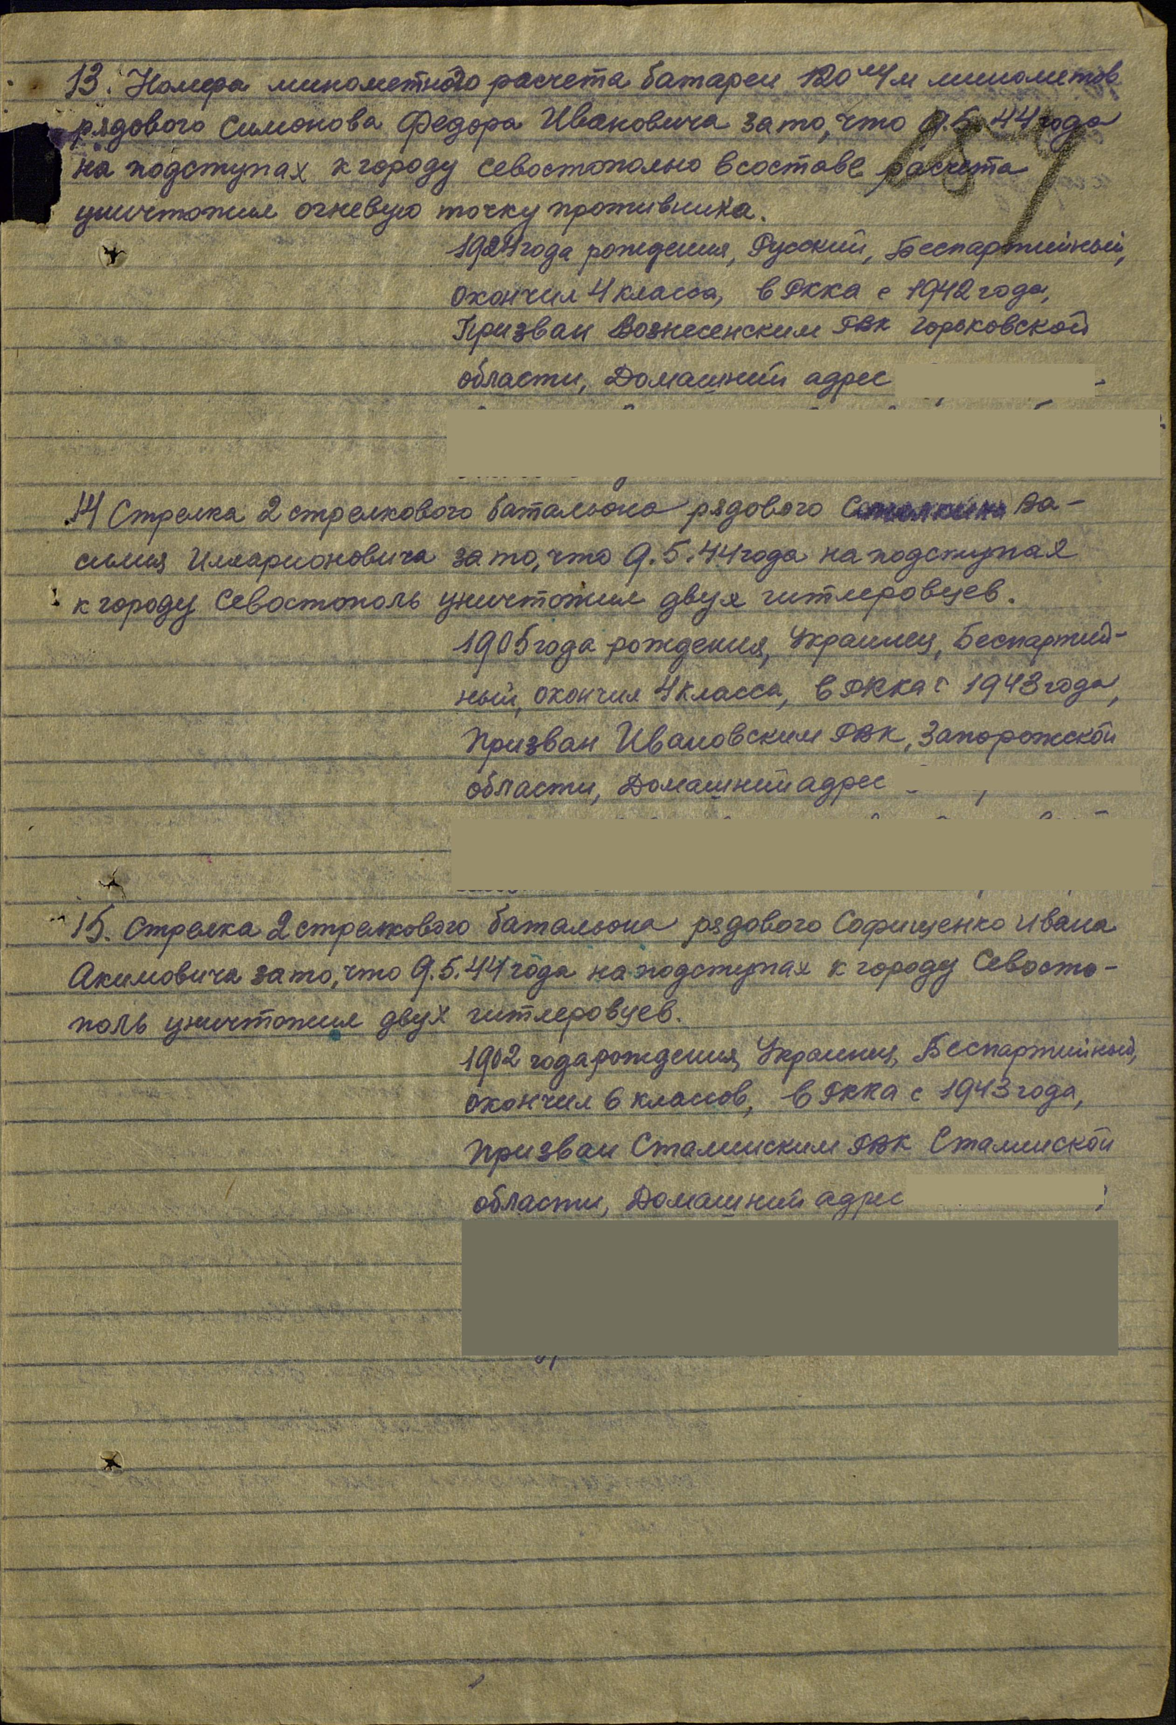

Приложение № 2

Анкета

1.Что ты знаешь о Великой Отечественной войне?

а) Великая Отечественная война началась в______________________

б) Великая Отечественная война закончилась в___________________

в) Что ты еще можешь добавить ___________________________________

2. Кто из твоих родных и близких принимал участие в Великой Отечественной войне? Что ты знаешь о них? __________________________________________________________________

3. Читаешь ли ты книги о войне? *(нужное подчеркнуть)?*

а) Да.       б) Нет.    в) Нет, но эта тема мне интересна.

4. Какие качества героев Великой отечественной войны тебя привлекают *(нужное подчеркнуть*)?

- Мужество, смелость, смекалка, самопожертвование, взаимовыручка.

другое____________________________________________________

5. Имеет ли для тебя важное значение такой праздник, как «День Победы»?

а) Да. б) Нет.

6.Нужно ли хранить память о событиях военных лет?

а) Да. б) Нет.

Приложение № 3

Анализ результатов анкетирования школьников

Приложение № 4

Фрагменты битвы за Севастополь

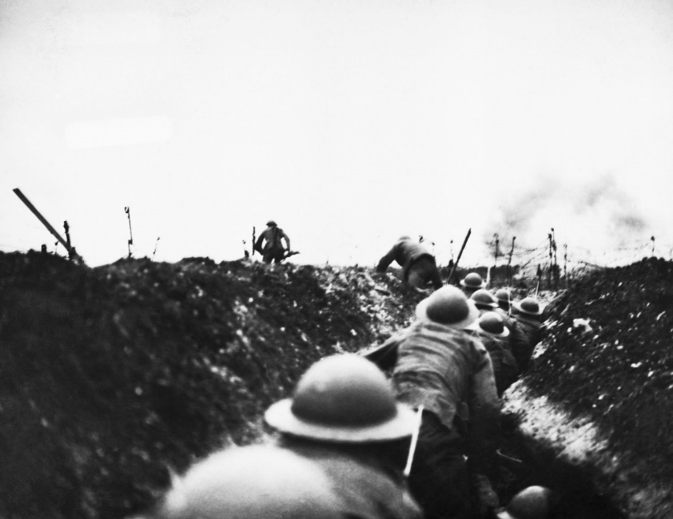

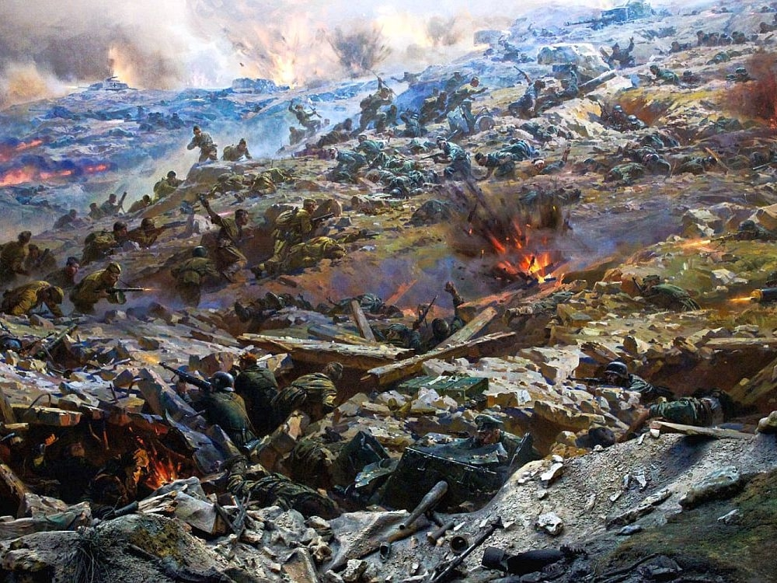

Мемориальный комплекс

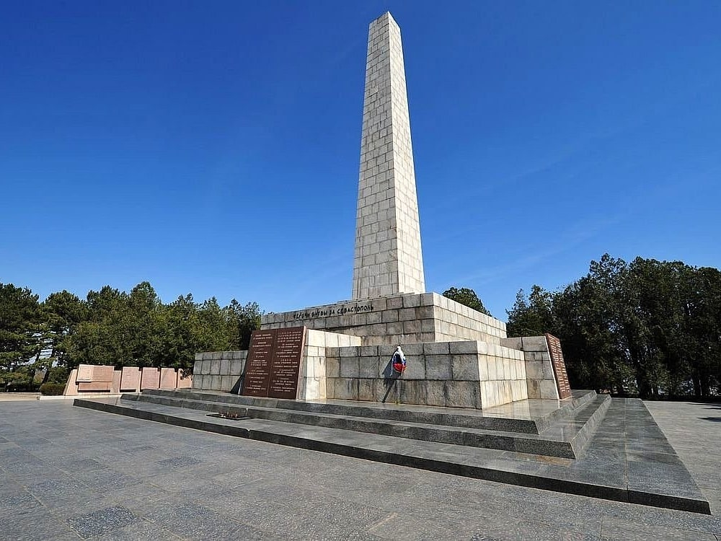

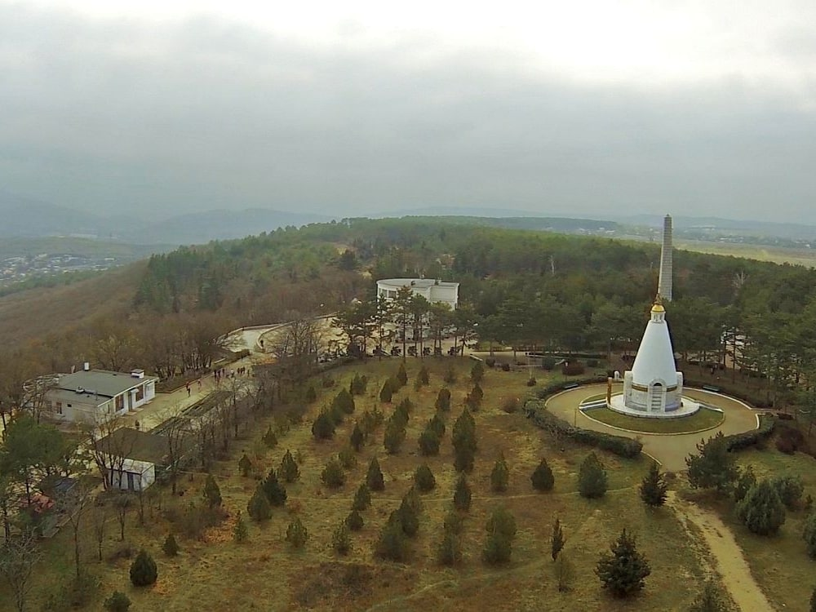

Приложение № 5

Медаль «За отвагу»

